НЕПОСРЕДСТВЕННАЯ образовательнАЯ деятельностЬ

Познавательное развитие

в старшей группе

Тема: «9 мая – День Великой Победы»

Задачи образовательной деятельности:
«Социализация»:
- Расширить знания детей о Великой Отечественной войне, познакомить дошкольников с жизнью многострадального народа.
- Помочь детям сохранить в памяти подвиг русского народа, воина- освободителя, воина- защитника.
«Коммуникация»:
- Совершенствовать диалогическую и монологическую форму речи.
- Воспитывать культуры речевого общения.
«Чтение художественной литературы»:
- Развивать способности восприятия и анализа литературных произведений,
- Закреплять умение выразительно читать стихотворения.
«Музыка»:
- прослушивание песен военных лет: «Священная война» - муз. А. Александрова, «Катюша» - муз. М. Бллантера, «День Победа» - муз. Д. Тухманова,

Формы работы:
- Беседы с детьми о войне, о Дне Великой победы,
- Чтение и разучивание стихотворений о войне,
- Рассматривание альбомов, фотографий, презентаций, памятника «Неизвестному солдату».
- выставка детских рисунков о войне и праздновании Дня Победы.
- Прогулка накануне праздника для наблюдения предпраздничной работы по оформлению зданий и улиц города.

Ход деятельности:
Воспитатель: Дорогие ребята! 69 лет отделяют нас от того первого дня Победы. Давайте представим с вами мирное предвоенное время. Наша страна крепла и развивалась, росло благосостояние народа. Строились заводы, фабрики, в деревнях выращивали большие урожая, овощи, фрукты. Дети ходили в детские сады, школы. Шла мирная жизнь. Но 22 июня в 3 часа 15 минут 1941 года, когда все города и села спали, враг неожиданно и вероломно напал на нашу Родину. Началась война. Немецкие самолеты бомбили города, аэродромы, железнодорожные станции, они бомбили больницы, где лечились больные люди: взрослые и дети. Бомбы падали на жилые дома, детские сады и школы. Это Гитлер дал приказ своим войскам захватить нашу страну, а людей превратить в рабов. Они обстреливали из орудий тихие деревни. Поджигали поля. Враги не разбирали где взрослые, где дети- всех убивали на своем пути. И топтали, топтали нашу родную землю. Долгих 4 года длилась эта кровопролитная война. Призывно и торжественно в дни войны звучали слова песни «Вставай, страна огромная!». Эта песня была призывом к битве, к борьбе с врагом. И поднялись мы, большая семья русских, украинцев, белорусов, грузин, татар, казахов, башкир и людей других национальностей. Все: и стар, и мал встали на защиту нашей Родины. Ваши прабабушки, прадедушки шли на войну, даже подростки рвались на фронт и каждый защищал свое Отечество. И назвали эту войну Великой Отечественной.

Вопросы детям:
1. Ребята, скажите, как жили люди до войны?
2. Что случилось рано утром 22 июня 1941 года?
3. Зачем Гитлер приказал своим войскам захватить нашу страну?
4. Ребята, а как вы будете защищать свою страну, когда вырастите, кем вы хотите стать?

Воспитатель: Труден был путь к Победе,
Жесток был смертельный бой,
Но просчитались фашисты,
Не сломлен народ войной!
Как с ревом рвались танки в бой,
Свистели снаряды, ракеты,
Пугали расправой мирных людей -
Нельзя нам вовек позабыть об этом.
Наш народ разгромил фашизм и спас от него народы всего мира. Победа пришла весной 9 мая 1945 года. В Москве на Красной площади состоялся первый парад Победы. Да, ребята, 69 лет прошло с тех пор, как закончилась Великая Отечественная Война. Но каждый год снова и снова, в преддверии 9 мая, мы вспоминаем тех, кто отстоял нашу Родину, никогда этот день не забудут люди. За то, что мы с вами живем, радуемся- мы обязаны нашим дедушкам и бабушкам, которые в жестоких боях и сражениях отстояли этот радостный день и просили нас никогда не забывать о нем.
В этот день 9 мая 1945 года радовались все люди. Они выходили на улицы, обнимались и целовались. Совершенно незнакомые, но такие родные и близкие друг другу, столько страшных дней переживших вместе. А теперь их объединило одно: радость Победы, радость мира, радость безоблачного неба.

Игра «Перенеси патроны».
Считалкой выберем двух командиров. Первое подразделение- танкисты, второе- пограничники.
Материал: 4 обруча, кубики.
Считалка: раз, два, три, четыре, пять!
Всех чудес не сосчитать.
Красный, белый, жёлтый, синий,
Медь, железо, алюминий,
Солнце, воздух и вода,
Горы, реки, города,
Труд, веселье, сладкий сон,
А война пусть выйдет вон!
Проводится ига. После игры дети садятся за столы.

Воспитатель: Пусть наши дети подрастают
И в военные игры только играют!
Пусть будет мир на всей Земле:
«Да» - скажем миру! «Нет» - войне!

Ребенок 1. Вспоминают наши деды
Про былые времена,
Надевают в честь Победы
Боевые ордена.

Ребёнок 2. За страну родную люди
Отдавали жизнь свою.
Никогда мы не забудем
Павших в доблестном бою.

Ребёнок 3. Морякам, артиллеристам,
Пограничникам, связистам,
Всем, кто мир наш бережет
И границы стережет,
За великие дела:

Все (хором).
Слава! Слава! И хвала!

Воспитатель: крепко любили русские люди свою Родину. О ней сложили пословицы. Ребята, какие пословицы о Родине вы знаете?
- «Жить- Родине служить»
- «Для Родины своей ни сил, ни жизни не жалей»
- «Родина- Мать, умей за нее постоять»
- «Береги землю родимую, как мать родную».
Воспитатель: Мы знаем из книг сколько было совершено подвигов! И где бы мы ни были, в каждом городе нашей страны, стоят памятники павшим освободителям! «Памятник Неизвестному солдату» а Сталинграде и многих других городах.
Священные места всех сражений,
Где воины к подвигу шли,
Стране День Победы весенний
Они из боев принесли.
На площадь приходим с цветами,
Бессмертный солдат там стоит,
И Вечный огонь – наша память –
Всегда озаряет гранит.
Рассматривание фотографий с памятниками.

Ребенок: Мы здесь с тобой не потому, что дата,
Как злой осколок, память жжет в груди.
К могиле Неизвестного солдата
Ты в праздники и будни приходи.

Ребёнок: Он защитил тебя на поле боя,
Упал, ни шагу не ступив назад.
И имя есть у этого героя –
Великой Армии простой солдат.

Воспитатель: ребята, у Кремлевской стены, у могилы Неизвестного солдата всегда горит вечный огонь. Там написаны слова: «Имя твое неизвестно, но подвиг твой не забыт!»
В день Победы ветераны надевают ордена и медали, встречаются у памятников погибшим и рассказывают, как воевали. Весь народ поздравляет своих освободителей, желает им долгих лет жизни.
Ребята, давайте почтим память павшим героям минутой молчания.
Звучит музыка «Вечный огонь» - муз. Г. Комарова, стихи В. Рябцева. (1 куплет).

Ребёнок: Пусть пулемёты не строчат,
И пушки грозные молчат,
Пусть в небе не клубится дым,
Пусть небо будет голубым,
Пусть бомбовозы по нему
Не прилетают ни к кому,
Не гибнут люди, города…
Мир нужен на земле всегда!
Дети исполняют песню «Пусть всегда будет солнце»

НЕПОСРЕДСТВЕННАЯ образовательнАЯ деятельностЬ

аппликация В СТАРШЕЙ ГРУППЕ

- Тема деятельности: «Салют над городом в честь Победы».
Цель: Воспитывать детей в духе патриотизма, любви к Родине. Расширять знания о героях Великой Отечественной войны, о победе нашей страны в ней. Знакомить с памятниками героям Великой Отечественной войны.
Задачи:
1. Закрепить знания детей о том, что 9 мая – День Победы. Дать знания о том, что страну защищали и армия, и партизаны. Воспитывать в детях чувство гордости за свой народ, уважения к ветеранам Великой Отечественной войны.
2. Активизация словаря, развитие связной речи.
3. Закрепить знания о цвете, размере предметов.
4. Развивать умение детей составлять коллективную композицию, вызвать у детей интерес к предложенной работе.
Материалы:
1. «Георгиевские ленточки» по количеству детей.
2. Презентации «День Победы», «Георгиевская ленточка».
3. Воздушные шары разных цветов и размеров.
4. Белый ватман, клей , цветная бумага, кисточки.
Организационная часть.
Воспитатель. Здравствуй, правая рука,
Здравствуй, левая рука.
Здравствуй, друг, здравствуй, друг.
Здравствуй, весь наш дружный круг!
- Ребята, а что за ленточка у меня в руке? Какие цвета есть на ленточке, как вы думаете, что они обозначают?
Показ слайдов, рассказ о «Георгиевской ленточке».
- Черный цвет обозначает цвет пороха, а желтый – цвет огня. А называется она «Георгиевской» потому, что на нее прикреплялся орден Георгия. Орден Георгия был учрежден давно. Он давался только за конкретные подвиги в военное время. Это была исключительно боевая награда. Георгиевская лента присваивалась также некоторым знакам отличия, трубам, знаменам, штандартам и т. д. В годы Великой Отечественной войны был учрежден орден Славы трех степеней. Его статут также, как и желто-черная расцветка ленты, напоминали о Георгиевском кресте. Затем «Георгиевская лента» украсила многие солдатские и современные российские награды и медали.
- Где вы видели такие «Георгиевские ленты», как вы думаете, почему они там находились? В канун празднования Дня Победы каждый человек надевает себе на руку, одежду, сумку или антенну автомобиля «Георгиевскую ленточку» в знак памяти о героическом прошлом, выражая уважение к ветеранам, отдавая дань памяти павшим на поле боя, благодарность людям, отдавшим все для фронта в годы Великой Отечественной войны.
- Вы можете взять эти ленточки и повесить себе на одежду в честь памяти о погибших и победивших в великой Отечественной войне.
- Наш народ готовится отмечать 9 Мая – один из любимых праздников в стране. Кто знает, что это за праздник?
- Да, 9 мая весь наш народ будет отмечать День Победы. В этот день много лет назад наш народ победил очень сильного врага – фашистскую Германию. Это была очень страшная война. Фашисты дошли почти до самой Москвы. Они разоряли всю нашу страну, забирали в плен мужчин, женщин, детей. На борьбу с ними поднялся весь наш народ. Воевали не только солдаты в армии. Но и простые люди. Они уходили из деревень, которые захватывали фашисты, в леса и создавали партизанские отряды.
Анализ рассказа с помощью вопросов.
• У кого бабушка или дедушка были на войне?
• Видели ли вы военные фотографии, настоящие ордена-медали ветеранов?
• Выходите ли вы 9 Мая на праздник День Победы к Аллее героев?
• Что вы держите в руках? (Шары, флаги, ленточки) .
- Вот я вам принесла разноцветные воздушные шары! Посмотрите и скажите, какого они цвета? (Зеленый, желтый, красный, синий, фиолетовый, оранжевый.)
- Ребята, посмотрите, все ли шары одинакового размера?
Игра «Фокусник»
- Вам нужно закрыть глаза, а я тем временем спрячу один шарик, вы должны будете догадаться, какого шарика не стало?
- Какие вы молодцы! Давайте сейчас мы с вами посчитаем, сколько шариков у меня в правой руке? А в левой? А если я возьму все шарики в одну руку, сколько всего шариков будет у меня в руке? Молодцы!
Физкультминутка «Самолёт»:
Вот мотор включился,
Пропеллер закрутился
Ж-ж-ж-ж-ж-ж-ж-ж-ж-ж
К облакам поднялись,
И шасси убрались.
Вот лес – мы тут,
Приготовим парашют.
Толчок, прыжок,
Летим дружок!
Парашюты все раскрылись,
Дети мягко приземлились.
Художественное творчество.
- Ребята, в честь дедушек и бабушек, победивших в войне, пустим разноцветные салюты. (Подойти к столам.)
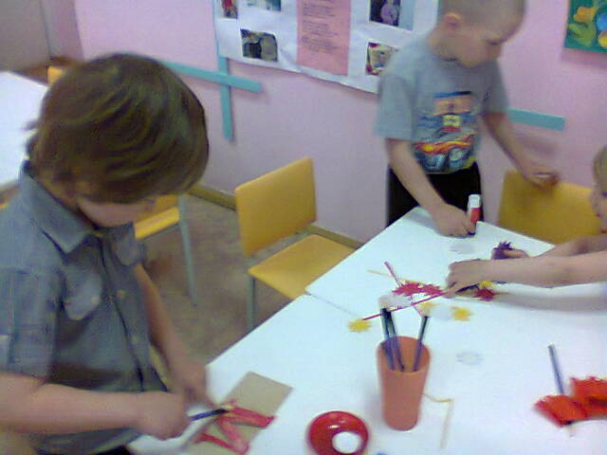
- На этот белый ватман мы наклеим салют, каждый может выбрать цвет который пожелает. Получается салют ветеранам в честь Победы.
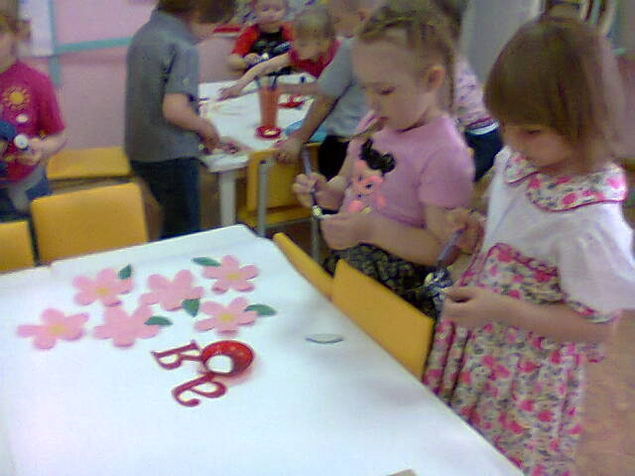
Подведение итогов.
- О каком празднике мы говорили?
- Что означает Георгиевская ленточка?
- Какую игру играли с шарами?
- Что нового хотите узнать на следующих занятиях?
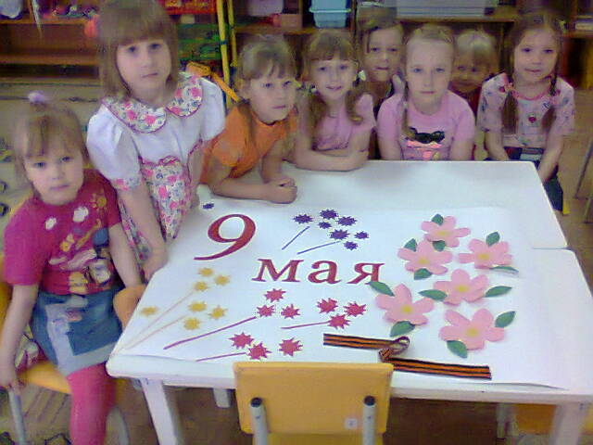
- Подарим свою работу дедушкам и бабушкам в День Победы.

